**בס"ד**

**לוגיקה מתמטית - תרגיל 10**

**תורת הגרפים**

**תרגילים להגשה : 6 , 5 , 4, 3, 2 (סעיפים זוגיים)**

**שאלה 1**

נתונים הגרפים הבאים

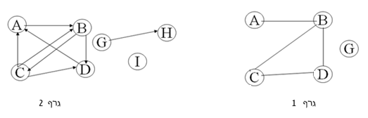

1. מהו המרחק בין A ל- D בשני הגרפים ?
2. מהו הקוטר של שני הגרפים ?
3. חשב את הדרגה של גרף 1
4. חשב את ה- din וה- dout של כל קודקוד בגרף2
5. כמה רכיבי קשירות יש לגרף 1 ?
6. כמה רכיבי קשירות חזקים יש לגרף 2?

**שאלה 2**

מי מהרשימות הבאות יכולה להיות רשימת הדרגות של קדקודי גרף (לא מכוון ללא לולאות)? הוכח.

1. 5,4,2,3,1,2,0
2. 5,4,3,2,2,0
3. 2,2,2,2,2
4. 2,3,2,3,2,3,2,3,2
5. 1,2,3,4,5,5
6. 1,2,3,4,4,5
7. 1,2,3,3,4,5

**שאלה 3**

יהי  גרף לא מכוון. הוכח כי אם  אינו קשיר אז הגרף המשלים  קשיר.

(הגרף המשלים מוגדר כך: קודקודיו הם הקודקודים של  ו  היא צלע של  אם ורק אם  אינה צלע של . )

**שאלה 4**

הוכח שאם G=(V,E) גרף לא מכוון קשיר ואם S קבוצה חלקית מוחלטת של V אז קיים קודקוד שלא שייך ל-S שיש לו שכן ב – S.

**שאלה 5**

גרף פטרסן מוגדר כך:

תהי . לכל קבוצה בעלת שני איברים שונים מתוך  נתאים קודקוד. נחבר שני קודקודים  ע"י צלע אם הם מתאימים לזוגות זרים, כלומר אם מתקיים: ∅ .

לדוגמא:  ו-  מחוברות ע"י צלע אבל  ו אינן מחוברות.

1. בלי לצייר את הגרף, מצא מהו מספר הקודקודים בגרף. (הוכח תשובתך).
2. בלי לצייר את הגרף, מצא מהו מספר הצלעות בגרף. (הוכח תשובתך).
3. בלי לצייר את הגרף, מצא מהי דרגת כל קודקוד. (הוכח תשובתך).
4. האם הגרף הוא עץ? הוכח.

**שאלה 6**

הוכח שהמספר המקסימלי של צלעות בגרף מכוון, ללא לולאות עצמיות, בעל n קודקודים הוא n(n-1).

**שאלה 7**

יהי G=(V,E) גרף לא מכוון. הוכח שאם |V| = 2n, ואם לכל v∈V מתקיים: deg(v) ≥ n אזי G קשיר.

**שאלה 8**

נתונים הגרפים הבאים

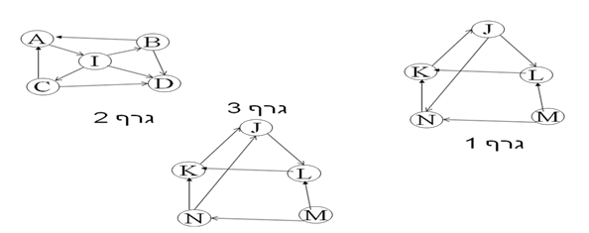

מי מהגרפים האלה הם איזומורפיים ? הוכח.